Государственное бюджетное общеобразовательное учреждение Самарской области основная общеобразовательная школа № 23 города Сызрани
городского округа Сызрань Самарской области

Рассмотрено Согласовано Утверждаю
На заседании МО Зам. директора по УВР Директор ГБОУ ООШ № 23
Протокол № ___ _________ Н. В. Башканова _____________ А. М. Мерс
«___»_______2014г. «___»__________2014г. Приказ № ______________
«____»___________ 2012г.

ОБРАЗОВАТЕЛЬНАЯ ПРОГРАММА
по внеурочной деятельности
«Моя маленькая Русь»
(Программа разработана на основе Примерных программ по внеурочной деятельности Федерального государственного образовательного стандарта начального общего образования)

2, 3 класс

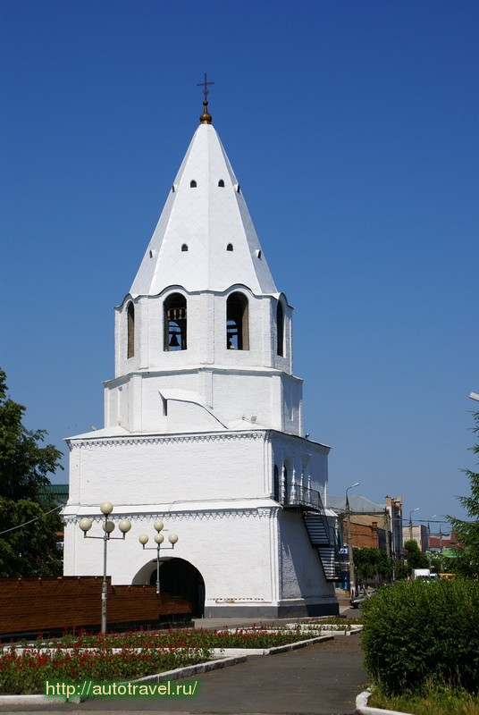

Программу разработала
Кривова Ольга Валериевна,
учитель начальных классов
ГБОУ ООШ №23

Сызрань
2014
Пояснительная записка
- Актуальность программы
В последнее время в стране активизировалась работа по патриотическому и гражданскому воспитанию подрастающего поколения. Многовековая история наших народов свидетельствует, что без патриотизма немыслимо создать сильную державу, невозможно привить людям понимание их гражданского долга и уважения к закону. То, что мы вложим в наших ребят сегодня, завтра даст соответствующие результаты. Воспитаем патриотов, деловых и здоровых людей, значит, можно быть уверенным в развитии и становлении стабильного общества. Поэтому патриотическое воспитание всегда и везде рассматривается как фактор консолидации всего общества, является источником и средством духовного, политического и экономического возрождения страны, ее государственной целостности и безопасности.
Школа, являясь сложным организмом, отражает характер, проблемы и противоречия общества и в значительной степени благодаря своему воспитательному потенциалу определяет ориентацию конкретной личности, отвечает за социализацию личности и является важнейшим инструментом, который способен эволюционным путем обеспечить смену ментальности, воспитать гражданина и патриота.
Мною был проведён опрос учащихся, который показал, что дети плохо знают события героического прошлого нашей Родины, не интересуются жизнью своего города и его историей. Однако, реализация патриотического воспитания только с помощью знаниевого подхода невозможна. Новое время требует от школы содержания, форм и методов гражданско-патриотического воспитания, адекватных современным социально-педагогическим реалиям. Появляется необходимость в деятельностном компоненте гражданско-патриотического воспитания. Только через активное вовлечение в социальную деятельность и сознательное участие в ней, через изменение школьного климата можно достигнуть успехов в этом направлении.
Возникла необходимость создания такой модели патриотического воспитания школьников, которая включала бы ребенка в активную деятельность, учила бы взаимодействию и сотрудничеству и давала бы возможность для проявления патриотических чувств и отношений. Младший школьный возраст является наиболее оптимальным для системы гражданско-патриотического воспитания, так как это период самоутверждения, активного развития социальных интересов и жизненных идеалов. Поэтому программа, направленная на формирование патриотического сознания младших школьников, является актуальной в настоящее время. Моё мнение подтвердили и результаты анкетирования родителей, которые выбрали из банка программ по внеурочной деятельности программу «Краеведение».
- Цель программы: формирование патриотического сознания младших школьников.
- Задачи программы
- Воспитывать уважение к России, своему народу, своему краю, отечественному культурно-историческому наследию, государственной символике, законам Российской Федерации, русскому и родному языку, народным традициям, старшему поколению;
- Сформировать представления об институтах гражданского общества, о государственном устройстве и социальной структуре российского общества, наиболее значимых страницах истории страны, об этнических традициях и культурном достоянии своего края, о примерах исполнения гражданского и патриотического долга;
- ориентировать детей на получение знаний об истории своей семьи, школы, города для формирования патриотических чувств и гражданского сознания;
- формирование дружеских отношений, объединяющих детей и взрослых через взаимодействие образовательного учреждения с семьями учащихся;
- Количество часов:
2 класс 34 учебных недели - 34 часа
3 класс 34 учебных недели - 34 часа.
- Формы организации
- беседы, чтение и обсуждение книг;
- просмотр видеофильмов, передач, презентаций;
- проведение экскурсий по школе, улице, району, городу;
- посещение выставочного зала и краеведческого музея;
- встречи с интересными людьми;
- утренники, викторины на историко-краеведческие темы;
- проектная деятельность
- Формы контроля
- индивидуальная беседа
- наблюдение
- анкетирование
- тестирование
- диагностика
- учебное исследование
- защита проектов
- Ожидаемые результаты
- сформированные конкретные пространственно-временные представления учащихся;
- знание учащимися фактов прошлого своей семьи, родного города в тесной связи с историей своей области, края;
- умение различать понятия страны в целом, ее части, отдельного населенного пункта.
- Участники программы
учащиеся 2-3 класса.
- Особенности набора детей:
свободный.
- Время существования программы:
программа рассчитана на 2 года обучения.
- Основные направления содержания деятельности.
Для решения поставленных в программе задач используются следующие
технологии:
- информационно-коммуникативные технологии;
- здоровьесберегающие технологии;
- технология развивающего обучения.
12. Условия реализации программы.
- кабинет;
- медиатека;
- библиотека;
- школьный кабинет военно-патриотического воспитания;
- учебно-методические материалы
( Жиренко О.Е. «Я — гражданин России!» М. «ВАКО». 2008 г.;
Касимова Т.А. «Патриотическое воспитание школьников» М. «АЙРИС ПРЕСС». 2006 г.;
Вырщиков А.Н. «Настольная книга по патриотическому воспитанию школьников» М. «Глобус». 2007 г.;
Пашкович И.А. «Патриотическое воспитание». Волгоград. «Учитель». 2006 г.;
14. Диагностика.
- 2 раза в год;
- творческий проект «Город моей мечты»;
- урок гражданственности и мира «Будущее России – твоё будущее».

Учебный план
(2 класс)
№ | Название раздела, тема | час | Из них
№ | Название раздела, тема | час | Теорети-ческих | Практи-ческих
1. | Я и моя семья. | 6 ч | 1,5 | 4,5
2. | Мой дом, мой двор, мои соседи, мои друзья. | 4 ч | 1,5 | 2,5
3. | Наша школа. | 7 ч | 2 | 5
4. | Моя улица. | 7 ч | 2 | 5
5. | Город, в котором я живу. | 10 ч | 4 | 6
 | Итого: | 34 | 11 | 23

Учебный план
(3 класс)
№ | Название раздела, тема | час | Из них
№ | Название раздела, тема | час | Теорети-ческих | Практи-ческих
1. | Моя Родина. | 30ч | 14 | 16
2. | Творческий проект «Мой край родной, навек любимый» | 4 ч. | 0 | 4
 | Итого: | 34 | 14 | 20

ТЕМАТИЧЕСКОЕ ПЛАНИРОВАНИЕ (2 класс)

№ | Тема занятий | Кол-во часов | Теор. | Практ.
Я и моя семья.

 | Моя визитная карточка. | 1 | 0 | 1
 | Моя семья. | 1 | 0,5 | 0,5
 | Интересные люди в моей семье. | 1 | 0,5 | 0,5
 | Устный журнал «Семейный альбом». | 1 | 0,5 | 0,5
 | Конкурс рисунков «Моя семья – моё богатство» | 1 | 0 | 1
 | Утренник «Семейные традиции». | 1 | 0 | 1
Мой дом, мой двор, мои соседи, мои друзья.

 | Дом, в котором я живу. | 1 | 0,5 | 0,5
 | Мой двор. Конкурс рисунков. | 1 | 0 | 1
 | Я и мои друзья. | 1 | 0,5 | 0,5
 | Мой лучший друг. | 1 | 0,5 | 0,5
Наша школа.
 | Знакомство со школой. Экскурсия по кабинетам. | 1 | 0 | 1
 | Экскурсия по школьному парку. | 1 | 0 | 1
 | Изучение работы школьной теплицы. | 1 | 0 | 1
 | Знакомство с историей школы. | 1 | 1 | 0
 | Традиции родной школы. | 1 | 0,5 | 0,5
 | Посещение школьной комнаты военнно-патриотического воспитания. | 1 | 0,5 | 0,5
 | Школа будущего. | 1 | 0 | 1
Моя улица.
 | Знай правила движения, как таблицу умножения. | 1 | 0,5 | 0,5
 | Экскурсия-прогулка «Безопасный путь домой». | 1 | 0 | 1
 | Как рождаются улицы. | 1 | 1 | 0
 | История моей улицы. | 1 | 0,5 | 0,5
 | Экскурсия на почту. | 1 | 0 | 1
 | Экскурсия в аптеку. | 1 | 0 | 1
 | Экскурсия в магазин. | 1 | 0 | 1
Город, в котором я живу.

 | Сызрань в прошлом. | 1 | 1 | 0
 | Сызрань в настоящем. | 1 | 0,5 | 0,5
 | Каким я вижу мой город в будущем. | 1 | 0 | 1
28-29 | Творческий проект «Город моей мечты». | 2 | 0 | 2
30 | Наш город: годы и люди. | 1 | 1 | 0
31 | Гордость Сызрани — почетные граждане города. | 1 | 0,5 | 0,5
32 | Промышленность города. | 1 | 0,5 | 0,5
33 | Экологические проблемы моего города. | 1 | 0,5 | 0,5
34 | Творческий проект «Сделай свой город чище». | 1 | 0 | 1

ТЕМАТИЧЕСКОЕ ПЛАНИРОВАНИЕ (3 класс)

№ | Тема занятий | Кол-во часов | Теор. | Практ.

Моя Родина.

1 | Наша Родина на глобусе и карте. | 1 | 1 | 0
2 | Честь имею. Встреча с ветеранами вооруженного конфликта в Афганистане и членами «Боевого братства». | 1 | 0,5 | 0,5
3 | История праздника «День защитника Отечества». | 1 | 0,5 | 0,5
4 | Конкурс для мальчиков «Юные защитники Родины». | 1 | 0 | 1
5-9 | История нашей Родины. | 5 | 3 | 2
10 | Символика государства российского. | 1 | 0,5 | 0,5
11 | Москва — столица нашей Родины. | 1 | 0,5 | 0,5
12 | Северная столица России. | 1 | 0,5 | 0,5
13-15 | Игра-путешествие «Россия — Родина моя» | 3 | 1 | 2
16-19 | Заочное путешествие по городам Золотого кольца России. | 4 | 2 | 2
20 | 12 апреля — день космонавтики. | 1 | 0,5 | 0,5
21-23 | Моя малая Родина. | 3 | 1 | 2
24-25 | История моего края. | 2 | 1 | 1
26 | Творчество народов нашего края. | 1 | 0 | 1
27 | Урок-утренник «Россия - многонациональная» | 1 | 0 | 1
28 | Организация и проведение конкурса-выставки «Люблю тебя, мой край родной!» | 1 | 0 | 1
29 | Урок гражданственности и мира «Будущее России – твоё будущее». | 1 | 1 | 0
30 | Подвигу народа жить в веках. Урок мужества, посвященный Дню Победы. | 1 | 0,5 | 0,5
Творческий проект «Мой край родной, навек любимый»

31 | Сочинение на тему «Моя семья». | 1 | 0 | 1
32 | Конкурс проектов «Любимый город». | 1 | 0 | 1
33 | Наши таланты. | 1 | 0 | 1
34 | Утренник «Мир глазами детей». | 1 | 0 | 1

